31 marca 2020

Zmiana w zarządzie Henkel Polska

Karolina Szmidt nową Prezes Zarządu Henkel Polska

Karolina Szmidt obejmie z dniem 31 marca 2020 stanowisko Prezesa Zarządu Henkel Polska. Jest pierwszą w historii polskiego oddziału firmy Polką, która stanie na jej czele. Będzie łączyła rolę Prezes Zarządu ze swoją dotychczasową funkcją dyrektor działu HR w Polsce i w regionie North-East Europe. Na stanowisku Prezesa Zarządu zastąpiła Janusza Gołębiowskiego, który zajmował je od 2006 r.

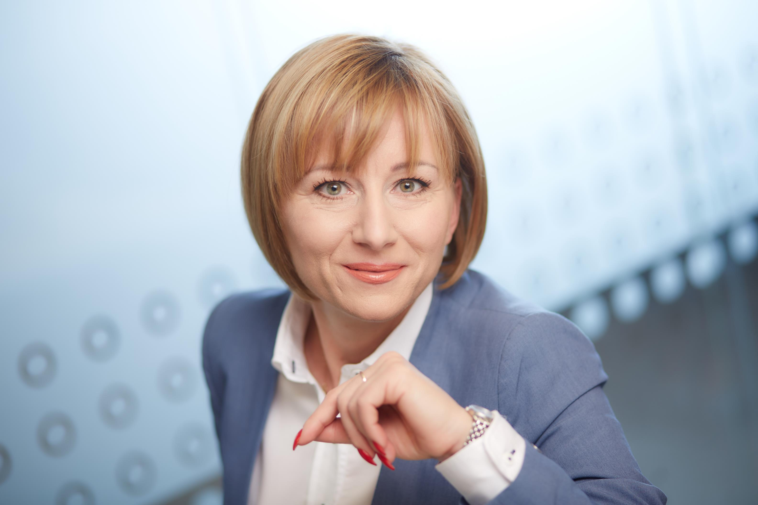
Nowa Prezes Zarządu Henkel Polska ma za sobą dwudziestoletnie doświadczenie pracy
w międzynarodowych organizacjach, z czego większość na stanowiskach kierowniczych, między innymi w firmach SC Johnson, Royal Unibrew Polska i Skanska. Z Henklem związana jest od 2015 r., kiedy to objęła stanowisko dyrektor działu HR w Polsce i regionie North-East.

Nominacja na stanowisko Prezes Zarządu jest dla mnie ogromnym wyróżnieniem. Jestem gotowa i w pełni zdeterminowana, by sprostać temu wyzwaniu. We współpracy z pozostałymi członkami zarządu będę chciała w dalszym ciągu umacniać pozycję i reputację Henkla na polskim rynku. Zależy mi także na dobrej międzydziałowej współpracy i wzmacnianiu kultury organizacyjnej wspólnej dla wszystkich działów i lokacji Henkla w Polsce – powiedziała Karolina Szmidt.

Karolina Szmidt będzie łączyła stanowisko Prezes Zarządu ze swoją dotychczasową funkcją dyrektor działu HR. W tej roli odpowiada za rozwijanie
i wdrażanie strategii firmy w obszarze zarządzania zasobami ludzkimi w Polsce, Estonii, Litwie i Łotwie.

Dotychczasowy Prezes Zarządu Henkel Polska, Janusz Gołębiowski z dniem 31 marca, po 25 latach pracy w firmie przechodzi na emeryturę. Janusz Gołębiowski rozpoczął karierę w Henklu na stanowisku Dyrektora Finansów i Administracji. Od 2006 roku łączył tę funkcję ze stanowiskiem Prezesa Zarządu Henkel Polska. Do jego najważniejszych sukcesów trzeba zaliczyć konsolidację działających na polskim rynku ośmiu spółek Henkla pod wspólnym parasolem Henkel Polska, a także ostatnio koordynację programu One!GSC, czyli zmiany struktury organizacyjnej firmy w regionie North-East. Janusz Gołębiowski odgrywał także kluczową rolę w wielu projektach M&A i Divestments.

O firmie Henkel
Henkel jest firmą globalną, o zrównoważonej i różnorodnej ofercie produktów i usług. Dzięki wiodącym markom, innowacjom i technologiom spółka zajmuje czołowe pozycje rynkowe zarówno w sektorze przemysłowym jak i dóbr konsumpcyjnych. Henkel Adhesive Technologies (dział klejów budowlanych
i konsumenckich oraz technologii dla przemysłu) jest światowym liderem rynku klejów. Działy Laundry & Home Care (środków piorących i czystości) oraz Beauty Care (kosmetyków) zajmują wiodące pozycje na wielu rynkach świata i w wielu grupach asortymentowych. Firma, założona w 1876, działa
i odnosi sukcesy od ponad 140 lat. W 2019 Henkel odnotował przychody ze sprzedaży na poziomie około 20 mld oraz skorygowany zysk operacyjny na poziomie 3,2 mld euro. Firma zatrudnia na całym świecie ponad 52 tysiące pracowników, tworzących zaangażowany i zróżnicowany zespół, o silnej kulturze korporacyjnej, wspólnym systemie wartości i dążeniu do kreowania trwałej wartości. Jako uznany lider zrównoważonego rozwoju Henkel zajmuje czołowe miejsca w wielu międzynarodowych indeksach i rankingach. Akcje uprzywilejowane spółki wchodzą w skład niemieckiego indeksu giełdowego DAX. Więcej informacji na www.henkel.com oraz www.henkel.pl

Kontakt dla prasy:
Dorota Strosznajder Magdalena Bryksa-Szymańczak
Henkel Polska Sp. z o.o. Solski Communications
tel: (022) 565 66 65 tel: (022) 24 28 643
dorota.strosznajder@henkel.com mszymanczak@solskipr.pl

